文件状态：  [ ] 草稿  [ √ ] 正式发布  [ ] 正在修改 | 文件标识： | G14_胸部X光影像数据管理及AI辅助诊断系统_软件需求规格说明书_v2.0.docx
 | 当前版本： | v2.0
 | 作 者： | 孔祥诺
 | 完成日期： | 2026-04-14
胸部X光影像数据管理及
AI辅助诊断系统
软件设计说明书

版 本 历 史

版本/状态 | 作者 | 参与者 | 起止日期 | 备注
v0.1 | 孔祥诺 | 范焱翔、吕宇航、侯盈旭、孙金铭、沈崇焕 | 2026-3-15至--3-24
v0.2 | 孔祥诺 | 范焱翔、吕宇航、侯盈旭、孙金铭、沈崇焕 | 2026-3-24至2026-3-30
v1.0 | 孔祥诺 | 范焱翔、吕宇航、侯盈旭、孙金铭、沈崇焕 | 2026-3-30至2026-4-6 | 完善了工具版本，目标，讨论了更详细的设计
v1.1 | 孔祥诺 | 范焱翔、吕宇航、侯盈旭、孙金铭、沈崇焕 | 2026-4-6 至  2026-4-14 | 根据第一次迭代验收调整
v2.0 | 孔祥诺 | 范焱翔、吕宇航、侯盈旭、孙金铭、沈崇焕 | 2026-4-14 至  -- | 根据第二次系统设计迭代会议后调整

目录
1 概述 3
2 设计目标和约束 3
3 软件设计 3
3.1 架构设计 3
3.1.1 架构图及说明 3
3.1.2 架构设计关键点 3
3.2 用户界面设计 3
3.3 接口设计 3
3.4 数据设计 4
3.5 部署设计 4

概述
1.1 文档目的
本文档为医疗影像数据管理及AI辅助诊断系统的核心系统设计依据，明确系统的整体架构、技术选型、模块设计规范及工程实现要求，用于指导开发、测试、部署、验收全流程工作，保障系统按需求落地，同时为系统后续扩展、维护提供统一的设计参考和执行标准。
1.2 文档范围
本文档覆盖医疗影像数据管理及AI辅助诊断系统从需求到技术落地的全维度系统设计内容，聚焦胸部 X 光影像管理 + AI 肺炎检测辅助诊断的核心业务，包含系统架构设计、技术栈选型、模块交互、数据存储、部署方案、核心 API 设计等关键内容。
1.3 定义、首字母缩写和缩略语
术语 | 英文全称 | 定义 / 解释
RBAC | Role-Based Access Control | 基于角色的访问控制，本系统通过该机制为不同角色分配不同功能菜单与接口访问权限，确保数据安全与操作合规
DCM/DICOM | Digital Imaging and Communications in Medicine | 数字成像和通信医学标准，本系统支持的医疗影像核心格式之一
MVP | Minimum Viable Product | 最小可行产品，本项目的核心开发目标，包含 7 大基础功能模块，实现系统核心业务闭环
PACS | Picture Archiving and Communication Systems | 医学影像存档与通信系统，本项目非目标：不做医院级 PACS 全量集成
HIS | Hospital Information System | 医院信息系统，本项目非目标：不做医院级 HIS 全量集成
FR | Function Requirement | 功能需求，本文档中以 FR-XX 编号界定各核心功能需求
Bbox | Bounding Box | 边界框，本系统中用于标注胸部 X 光影像中肺炎病灶的位置，包含 x/y 坐标、宽高属性
ResNet50 | Residual Network 50 | 50 层残差网络，本系统采用的核心肺炎检测二分类模型，成熟稳定且适配教学场景
RSNA | Radiological Society of North America | 北美放射学会，其提供的肺炎检测公开数据集为本次项目的核心实验数据，数据合规、标注完整
Kaggle | - | 全球知名数据科学竞赛平台，本项目使用的 RSNA 肺炎数据集、ResNet50 肺炎检测模型均来源于此
PII | Personally Identifiable Information | 个人身份信息，本系统中特指病例中的敏感信息，需进行脱敏处理，不直接明文展示

1.4 引用
资料名称 | 作者 | 发布
医疗影像数据管理平台-背景需求介绍 | 软件工程学院 | 课程当期
RSNA 肺炎检测公开数据集 | Kaggle 平台 | 2018 年
Pneumonia-detection-using-resnet50 模型 | Kaggle 平台 | 模型发布当期
DICOM 医学影像标准文档 | DICOM Standard Committee
G14_胸部X光影像数据管理及AI辅助诊断系统_项目计划 | 孔祥诺 | 课程当期
G14_胸部X光影像数据管理及AI辅助诊断系统_软件需求规格说明书 | 孔祥诺 | 课程当期
G14用例模型 | 孔祥诺 | 课程当期
G14界面设计 | 侯盈旭 | 课程当期
G14接口文档 | 孔祥诺 | 课程当期
1.5 软件架构概述
本系统采用单体后端 + 前端 + 本地 AI 服务的架构，基于Docker Compose + Nginx实现一体化容器化部署，整体分为前端层、后端层、AI层三层架构，各层通过标准化接口解耦，支持模块独立演进与替换。
前端层：基于 React 构建，采用 TypeScript+React技术栈，集成 Canvas 实现医学影像标注与可视化，通过 Axios 封装 RESTful API 与后端交互，满足企业级后台界面的交互与展示需求，具体工具版本为Nginx 1.26.3,Next.js 16.1.6,Vite5.2.0,TypeScript 5.2.2；
后端层：以 Java为开发语言，基于 SpringBoot框架实现高性能服务，承担身份认证（JWT）、业务逻辑处理、API 网关、内部服务调用等核心能力，通过 MySql实现数据库 ORM 操作；数据存储于 MySql，具体工具版本是java21 mysql9.1 springboot4.0.3 maven3.9.8 idea2026.1。
AI层：AI 推理引擎基于 PyTorch+ResNet50 实现，采用独立服务模式与后端解耦，支持 DCM/PNG/JPG 多格式影像预处理与肺炎检测二分类推理。
系统配套完整的现代化工程工具链，覆盖开发（vscode）、测试（Vitest）、代码、版本控制（Git/GitHub）、部署（Docker）全流程，保障工程实用性与可维护性，具体为Python 3.9。

设计目标和约束
2.1 设计目标
本系统为教学实验原型，设计目标围绕功能完整性、工程闭环性展开，同时满足性能、可靠性、安全性等非功能需求，最终实现胸部 X 光影像管理 + AI 辅助肺炎诊断的端到端流程闭环，培养全栈开发、API 设计、架构思维等核心工程能力，具体目标分为以下维度：
2.1.1 性能目标
参见“G14_胸部X光影像数据管理及AI辅助诊断系统_软件需求规格说明书”5.3 性能需求
2.1.2 可靠性目标
参见“G14_胸部X光影像数据管理及AI辅助诊断系统_软件需求规格说明书”5.5.1 可靠性
2.1.3 安全性目标
参见“G14_胸部X光影像数据管理及AI辅助诊断系统_软件需求规格说明书”5.4 信息安全性需求
2.1.4 合规性目标
仅使用公开合规的 RSNA 肺炎检测数据集，采用脱敏教学数据，避免真实医疗数据的隐私合规风险；
医疗影像的读取、处理与存储遵循DICOM 行业通用标准，支持医学影像标准格式；
系统操作日志与审计记录长期留存，满足操作追溯与合规要求；
AI 模型使用公开开源的 ResNet50 肺炎检测模型，无知识产权风险。
2.1.5 技术性目标
选用生态成熟、学习曲线平缓的技术栈，降低开发成本，确保问题可快速解决；
实现完整的软件工程闭环，覆盖代码规范、自动化测试、容器化部署、版本控制全流程；
前后端、后端与 AI 服务通过RESTful API 标准化接口解耦，模块可独立替换与演进；
AI 推理接口做通用化设计，支持多模型版本（v1/v2）的切换与扩展，为后续进阶开发预留接口；
实现配置与代码分离，支持开发、测试、生产环境的快速切换。
2.1.6 易用性目标
面向医疗相关用户的操作界面简洁直观，实现一键肺炎检测，复杂技术流程对用户透明；
推理结果支持可视化展示，实现原图叠加检测框、置信度标注，支持影像缩放、检测框阈值过滤；
支持推理结果的多格式导出，至少实现结构化 JSON 数据与可视化标注截图的导出功能；
提供清晰的操作反馈，如文件上传进度、推理任务状态、操作成功 / 失败提示。
2.1.7 可维护性目标
参见“G14_胸部X光影像数据管理及AI辅助诊断系统_软件需求规格说明书” 5.5.3 可维护性
2.2 设计约束
2.2.1 开发约束
开发周期约束：整体开发周期限定为 9 周，分为 3 个阶段（MVP 基础框架、核心价值工程化、性能优化选做），严格区分MVP 核心功能与选做扩展功能，冻结 MVP 范围，防止功能蔓延导致项目延期；
技术栈约束：仅选择已有基础的技术栈（Spring Boot），不引入学习成本过高的新技术；
代码质量约束：所有代码必须遵循统一的编码规范，核心接口与模块需实现单元测试，测试覆盖率满足教学实验要求。
2.2.2 技术约束
架构约束：MVP 阶段必须采用单体后端 + 前端 SPA + 本地 AI 服务的架构，不使用微服务、分布式架构等复杂设计；
AI 模型约束：MVP 阶段使用固定基线模型 ResNet50实现肺炎检测，不追求 SOTA算法指标，优先保证推理流程跑通；
推理集成约束：MVP 阶段 AI 推理服务采用独立 HTTP 服务模式集成，后期再引入 RabbitMQ/Redis 等复杂消息队列的异步方案（异步队列为选做功能）；
2.2.3 业务约束
产品定位约束：系统为教学实验原型，非商业化医疗产品，不提供临床诊断结论自动生成功能，AI 推理结果仅作为辅助参考；
业务范围约束：仅聚焦胸部 X 光影像的管理与肺炎检测 AI 辅助诊断，不扩展其他疾病、其他类型医疗影像的检测功能；
系统集成约束：不与医院级 HIS/PACS 系统做全量集成，仅实现本地医疗影像的独立管理；
用户角色约束：仅实现系统管理员、科研人员、超声科医生三类固定角色，不支持复杂的角色定制与权限细调；
数据范围约束：仅使用公开数据集与脱敏教学数据，不处理、存储真实医疗数据。
2.2.4 部署约束
部署方式约束：采用Docker Compose + Nginx实现容器化单机部署，
部署环境约束：部署于本地服务器 ，为教学演示级部署，不做多院区、多节点的高可用配置；
AI 部署约束：AI 推理服务为本地部署，不做云端推理节点扩容，仅支持本地 AI 节点的独立扩展；
运维约束：不设计商业级的运维监控、告警系统，仅提供基础的服务健康检查与日志查询功能。
2.2.5 其他约束
开发工具，团队结构，时间表，参见“G14_胸部X光影像数据管理及AI辅助诊断系统_项目计划”3.2 方法与工具，4.人力资源计划，5.任务与进度计划

软件架构设计

架构设计

总体架构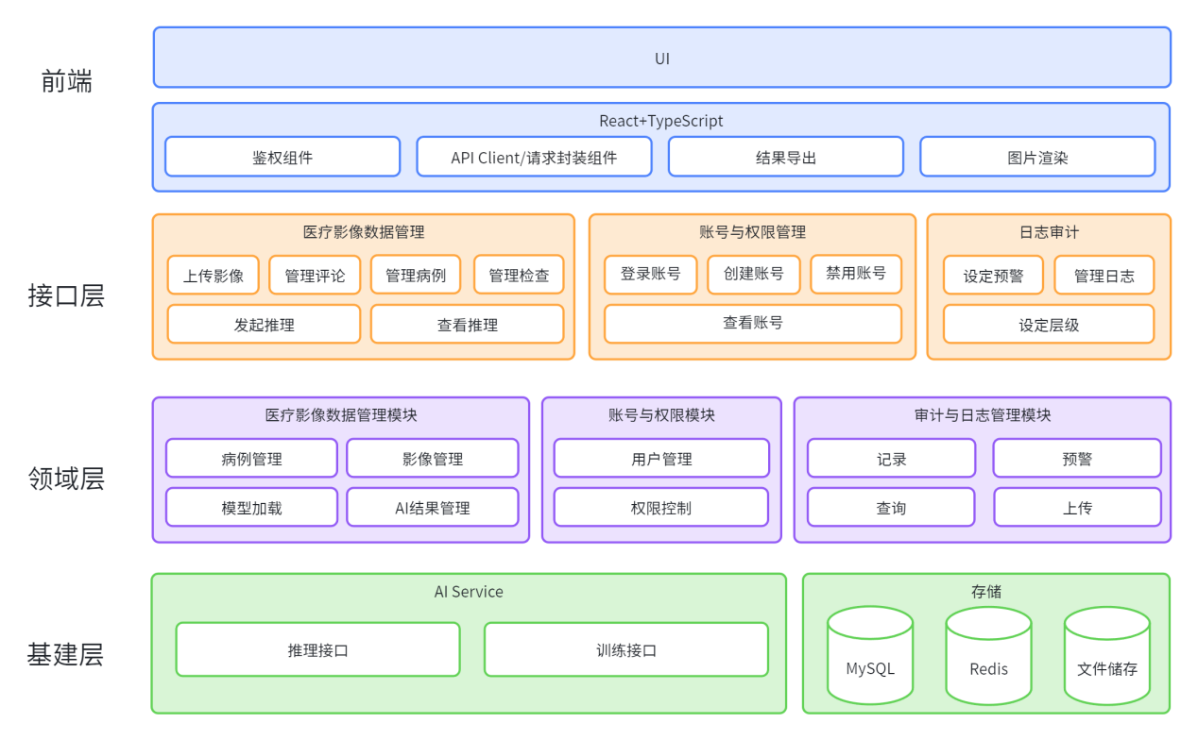
三端时序图：
创建，删除，上传，查看请求示例
创建：
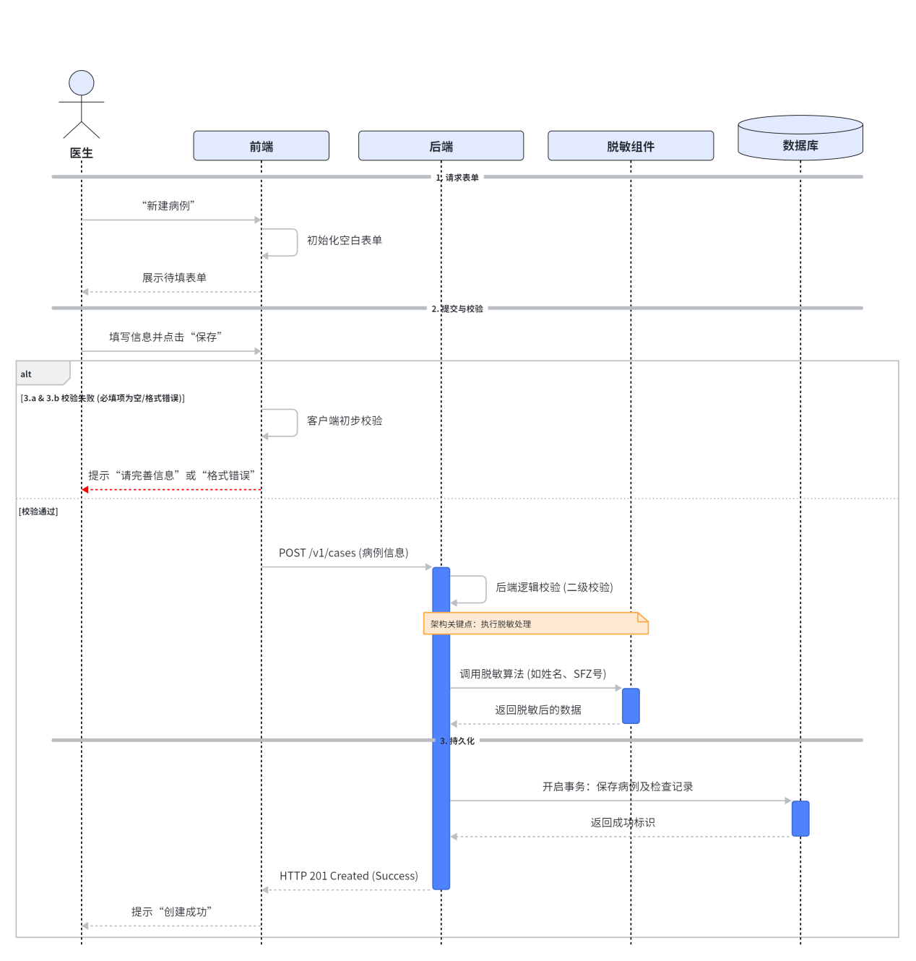
查看
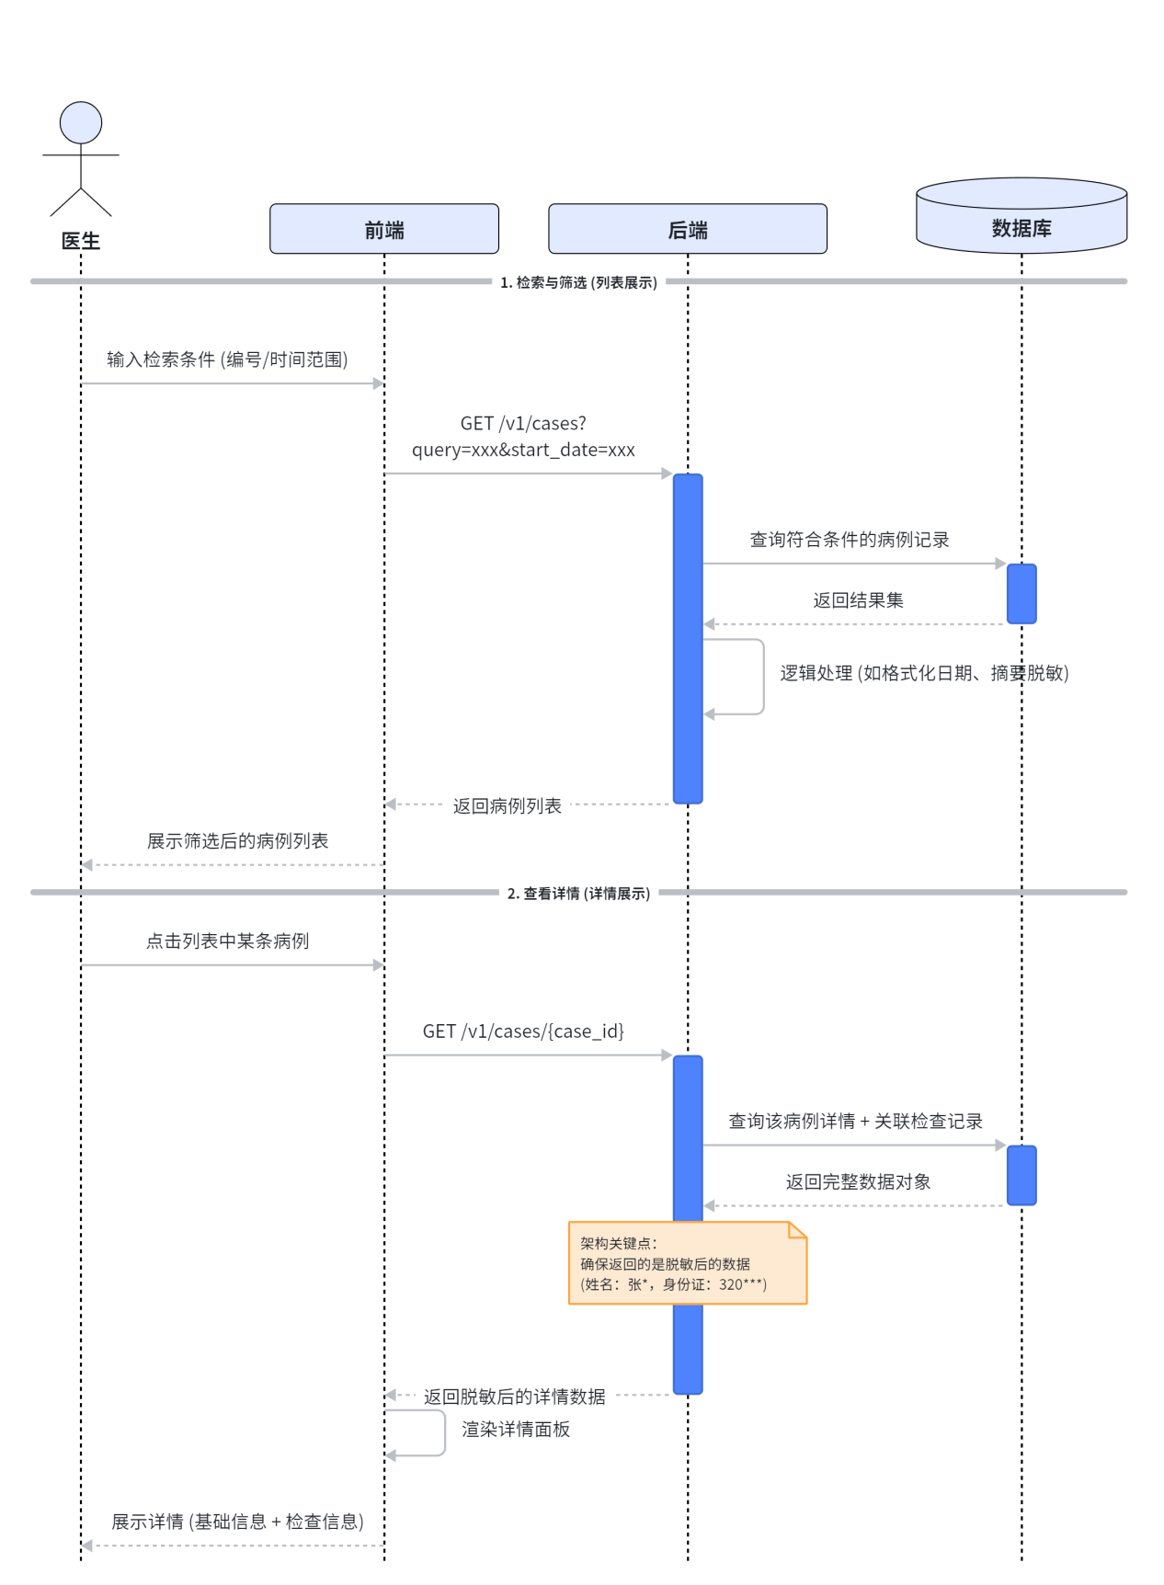
删除
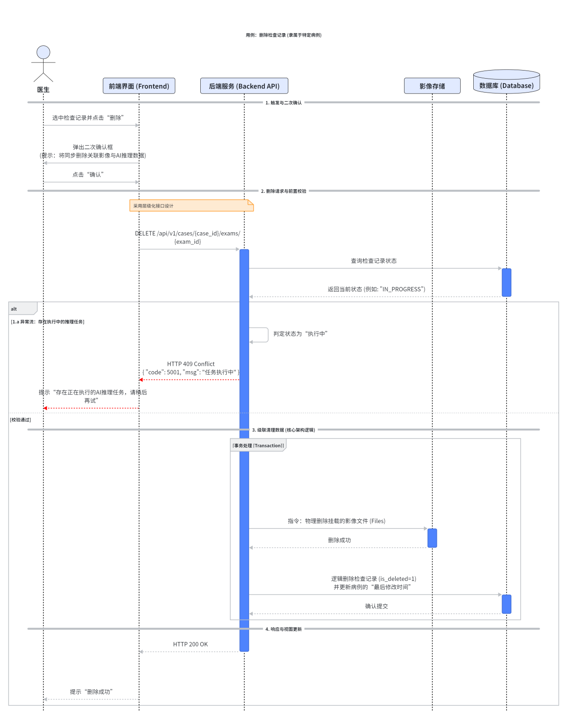
上传
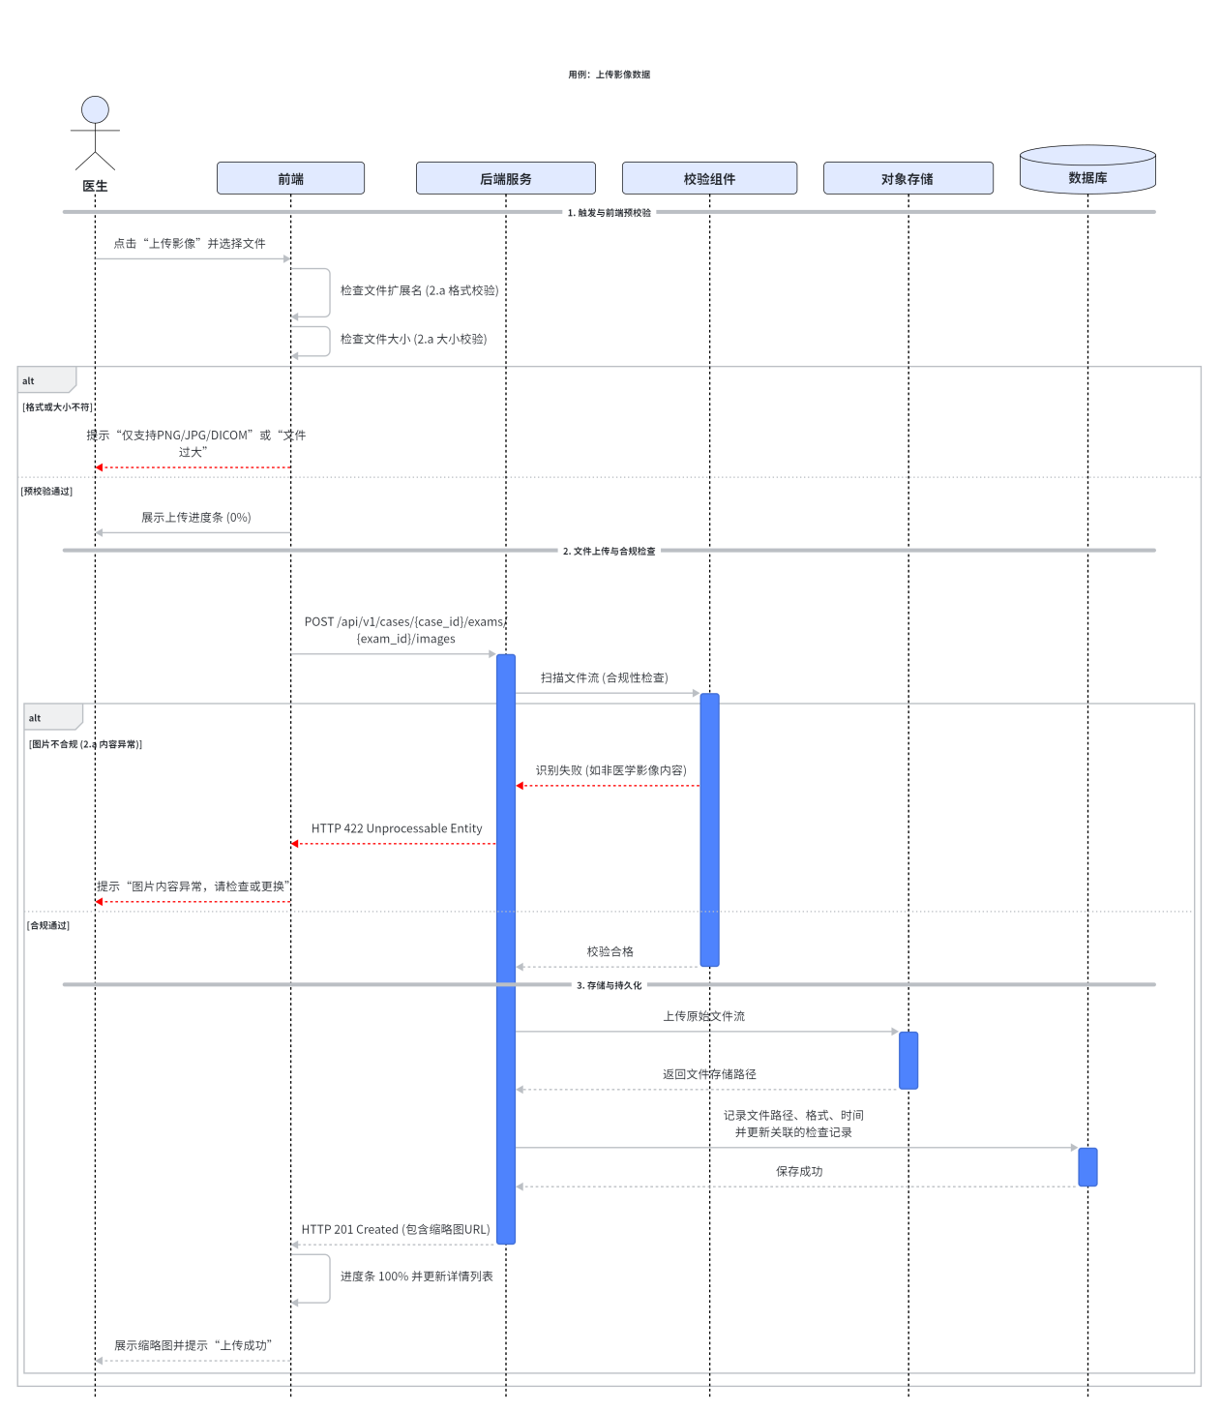

架构图及说明
架构层次说明：
本系统自上而下分为四层：前端层、接口层、领域层和基建层。
前端层：
职责：负责与用户进行可视化交互。基于 React + TypeScript 构建。
核心组件：
鉴权与路由组件：根据用户角色动态渲染菜单，如医生仅见上传推理，管理员可见日志。
请求封装组件：统一管理前后端通信，处理鉴权Token、全局错误拦截。
影像渲染组件：负责解析并在前端展示原始影像原图，以及叠加AI检测框、掩码和置信度等可视化信息。
结果导出组件：支持将前端渲染的标注图及结构化JSON进行打包下载。
接口层：
职责：作为前端与后端业务的桥梁，承担路由分发、请求参数校验和鉴权拦截等职责，对应代码中的 Controller 层。
模块划分：暴露影像数据管理、AI推理交互（发起、轮询）、账号权限管理以及日志审计等 RESTful API 接口。
领域层：
职责：承载系统的核心业务逻辑，对应代码中的 Service 层。确保业务规则的正确执行。
核心模块：
医疗影像管理模块：处理患者病例实体、检查记录以及影像资产的生命周期与数据流转，执行敏感信息脱敏。
AI推理结果管理模块：封装推理任务的状态机，管理推理结果的持久化。
权限与日志模块：执行基于角色的访问控制，并记录关键操作的审计日志。
基建层：
职责：提供底层技术支撑，对应代码中的AI层及外部服务调用。
核心组件：
存储设施：MySQL 负责核心业务数据与关系存储；Redis 负责缓存与异步任务队列。
AI Service：封装底层的 ResNet50 模型，提供标准化的本地推理调用接口，执行灰度转换、缩放等预处理，并输出计算结果。
核心业务流程：
用户登录系统获取Token -> 通过UI界面上传影像数据 -> 接口层鉴权并拦截处理 -> 领域层保存影像元数据并将文件存入对象存储 -> 用户发起肺炎检测请求 -> 领域层生成推理任务并下发至 AI Service -> AI Service 获取影像文件完成 ResNet50 推理 -> 结果异步回写至数据库 -> 前端轮询获取结果并调用渲染组件展示包含 Bbox 的诊断结论。
三端时序图说明：
通过四个用例的例子，主要以后端为单位，分别示例增删改查的三段协作过程

架构设计关键点
1. 高可用性设计
降级：考虑到 AI 推理属于高消耗计算，系统将 Web 服务与 AI 推理服务进行解耦。若底层 AI 模型服务异常或宕机，主系统功能依然可用，仅在点击“发起推理”时友好提示“当前AI服务不可用”，避免主系统崩溃。
任务状态机与重试机制：推理任务引入状态流转（待处理 -> 执行中 -> 成功/失败）。若推理失败，支持状态可追溯，并允许医生在前端手动点击“失败重试”。
2. 高性能设计
异步计算与消息队列：为了满足“10~20个并发请求”以及“单张图推理响应≤3秒”的需求，AI推理请求不应阻塞 HTTP 线程。通过引入 Redis 任务队列，将推理任务异步化。
结果缓存机制：对于同一张影像文件，在领域层利用 Redis 进行结果缓存。当不同医生或科研人员重复查询同一影像时，直接返回缓存结果，避免 GPU/CPU 重复计算，大幅降低响应延迟。
前端按需加载：医疗影像文件较大，前端列表页采用分页和缩略图懒加载机制，保证“前端页面加载与交互流畅，无明显卡顿”。
3. 可扩展性设计
统一推理接口：系统领域层与底层 AI Service 定义标准的输入输出协议。未来如果从 ResNet50 升级到其他 v2 模型，只需新增模型适配器，无需改动后端核心业务代码。
严格的分层架构：遵循 Controller - Service - Repository 结构，实现配置与代码完全分离。业务逻辑和底层 SQL 语句隔离，方便后续从教学单机环境迁移至云端环境。
4. 安全性设计
统一身份认证与RBAC鉴权：系统所有业务接口必须携带合法凭证。接口层实现统一的拦截器，通过验证 JWT Token 解析用户身份。同时，根据 RBAC 机制校验当前角色（管理员/医生/科研人员）是否有权限调用特定接口。
数据防泄漏与脱敏：
输入防注入：上传影像接口严格校验文件后缀（PNG/JPG/DCM）、MIME 类型以及文件大小阈值，防止恶意脚本上传。
输出脱敏：对于患者基础信息（如姓名、身份证号等敏感信息），在领域层向外输出 DTO 时进行脱敏处理，保证数据合规展示。
审计追踪：实现全局拦截关键操作记录，提取操作人、时间、RequestID和受影响的资源ID，落盘至审计日志库，满足医疗合规性。
5. 其他设计
可追踪性：为每个 HTTP 请求生成全局唯一的 Request ID，并在日志中透传。一旦 AI 推理发生错误，可通过 Request ID 快速串联前端操作、后端业务日志和 AI 引擎报错日志。
易于部署：提供完整的 docker-compose.yml 脚本，支持一键拉起 MySQL、Redis、后端 Web 服务及前后端容器，降低环境依赖导致的问题。

用户界面设计
参见\design\final的html文件

接口设计
参见接口文档.pdf

数据设计
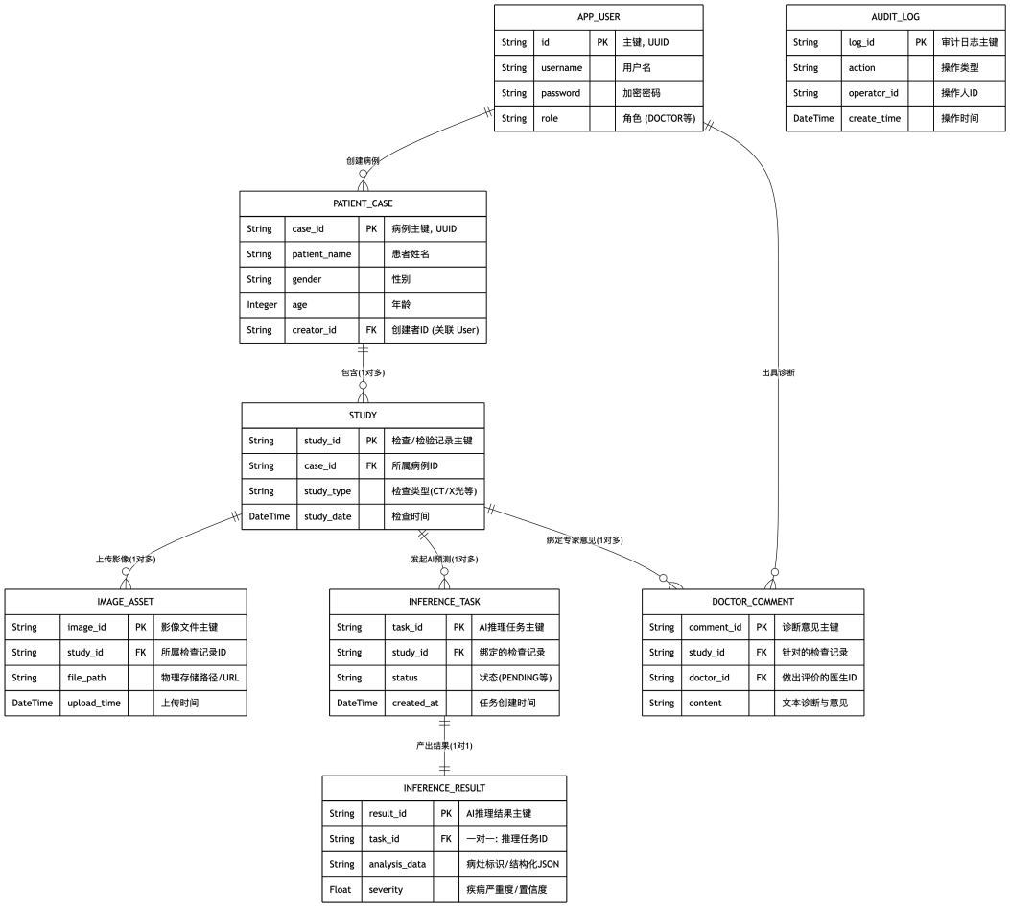

部署设计
用部署图描述目标软件系统的部署设计，提供必要的文字补充说明
本系统采用基于 Docker 的单机容器化部署方案。所有核心服务与基础设施均打包为 Docker 镜像，并通过 docker-compose.yml 进行统一编排与网络隔离。
接入层部署：采用 Nginx 容器作为统一入口，负责前端静态资源的托管，并将带有 /api 前缀的请求反向代理至后端业务容器，解决跨域问题。
业务逻辑层部署：后端服务（接口层与领域层）打包为独立容器，无状态化运行，仅处理 HTTP 请求。
AI 推理层部署：将基于 ResNet50 模型的推理脚本及 Python 运行环境打包为独立的 AI Service 容器。该容器与 Web 业务容器解耦，通过 Redis 消息队列进行异步通信，避免推理计算阻塞主 Web 线程。
数据存储层部署：
MySQL & Redis：分别运行在独立容器中，通过 Docker Volume 将数据映射到宿主机，确保容器重启或销毁时核心业务数据不丢失。
医疗影像存储：由于 DICOM/PNG 影像文件体积较大，系统将直接映射宿主机的本地文件系统，专门负责大文件的物理打底，后端容器与 AI 容器通过统一接口来实现文件的共享读取。
